# CSS 3: Fuentes web

Las fuentes web son las fuentes que pueden mostrarse en el navegador sin necesidad de que el usuario las tenga instaladas en su ordenador ya que se descargan automáticamente.

**Fuentes WOFF (Web Open Font Format)**

En 2009 se desarrolló un formato de fuentes llamado WOFF (Web Open Font Format) pensado para la web. En realidad no se trata de un nuevo formato, puesto que una fuente WOFF no es más que una fuente TrueType, OpenType, Open Font o SVG comprimida y con metadatos para indicar detalles como el origen de la fuente o la licencia.

En abril de 2010, Mozilla, Microsoft y Opera presentaron este formato al W3C, que aprobó la recomendación [WOFF File Format 1.0](https://www.w3.org/TR/2012/REC-WOFF-20121213/) en diciembre de 2012.

En marzo de 2018 se aprobó la recomendación [WOFF File Format 2.0](https://www.w3.org/TR/2018/REC-WOFF2-20180301/). Gracias al nuevo algoritmo de compresión [Brotli](https://es.wikipedia.org/wiki/Brotli), esta recomendación consigue reducir el tamaño de las fuentes a la cuarta parte, aumentar la velocidad de descompresión y reducir los requisitos de memoria, como se explica en el [WOFF 2.0 Evaluation Report](https://www.w3.org/TR/WOFF20ER/) publicado por el W3C en marzo de 2016 o en este [artículo en lwn.net sobre WOFF2 (13/11/2013)](https://lwn.net/Articles/573348/).

El formato WOFF 2 es mucho mejor que el formato WOFF 1 y servicios como Google Fonts ya sólo ofrecen WOFF 2, pero Internet Explorer 11 no admite WOFF 2, por lo que todavía puede ser necesario seguir usando WOFF 1.

Para crear fuentes WOFF se puede utilizar webs como [Font Squirrel](https://www.fontsquirrel.com/tools/webfont-generator) o [Web Font Generator](https://www.web-font-generator.com/) en la que subiendo una fuente TTF u OTF podemos descargar la misma fuente en los formatos WOFF2, WOFF, EOT y SVG.

**La regla arroba @font-face**

La recomendación [CSS 3: Fuentes](https://www.w3.org/TR/2018/REC-css-fonts-3-20180920/), publicada en septiembre de 2018, permite la utilización de fuentes web mediante el uso de la regla-arroba @font-face, como muestra el ejemplo siguiente:

@font-face {

font-family: "Mystery Quest";

src: url("mystery-quest.woff2");

}

p {

font-family: "Mystery Quest", cursive;

font-size: 150%;

}

En la regla @font-face:

* La propiedad font-family establece cómo tenemos que llamar a la fuente en la hoja de estilo. Si el nombre contiene espacios en blanco, es necesario escribir el nombre entre comillas.
* La propiedad src indica el camino (absoluto o relativo) del fichero de la fuente. En el caso de indicar un camino relativo, el camino relativo es el camino relativo de la fuente con respecto a la hoja de estilo, no respecto a la página web.

Una vez definido el nombre de la fuente, se puede hacer referencia a ella en las propiedades font-family.

La recomendación no impone ningún formato específico para los tipos de letra, pero nombra algunos como posibilidad: woff (WOFF Web Open Font Format, .woff), truetype (TrueType, .ttf), opentype (OpenType, .ttf, .otf), embedded-opentype (Embedded OpenType, .eot), svg (SVG Font, .svg, .svgz).

Entre ellos, se recomienda utilizar el formato WOFF 2 (Web Open Font Format, .woff2), definido en la recomendación [WOFF File Format 2.0](https://www.w3.org/TR/2018/REC-WOFF2-20180301/) de marzo de 2018, o en su defecto, el formato WOFF (.woff) definido en la recomendación [WOFF File Format 1.0](https://www.w3.org/TR/2012/REC-WOFF-20121213/) de diciembre de 2012.

**Nota**: La regla-arroba @font-face estaba incluida en la recomendación [CSS 2](https://www.w3.org/TR/1998/REC-CSS2-19980512/fonts.html#font-descriptions), pero no se incluyó en la recomendación [CSS 2.1](https://www.w3.org/TR/2011/REC-CSS2-20110607/), por lo que en CSS 2 se consideraba obsoleta. Sin embargo, esta regla-arroba se recuperó en la recomendación [CSS 3: Fuentes](https://www.w3.org/TR/2018/REC-css-fonts-3-20180920/#font-face-rule)

**Google Fonts / Google Fonts API**

Google ofrece un servicio de alojamiento de fuentes libres, [Google Fonts](https://fonts.google.com/).

Google Fonts permite descargar las fuentes en formato TTF a nuestro ordenador para utilizarlas por ejemplo en un procesador de textos. Para ello, hay añadir las fuentes deseadas a una colección y descargar la colección completa.

Lo más interesante de Google Fonts es que las fuentes pueden utilizarse en nuestras páginas web sin necesidad de alojarlas en nuestro propio servidor. Eso tiene la ventaja de que nos ahorramos el tráfico que genera la fuente, pero tiene el inconveniente de que en cualquier momento pueden no estar disponibles. Para intentar evitar este problema conviene indicar varias fuentes, poniendo en último lugar una de las familias genéricas.

Si queremos alojar nosotros las fuentes, Google Fonts ofrece la posibilidad de descargarla en formato TTF, pero a continuación podemos o bien convertir la fuente TTF al formato woff mediante alguna de las páginas web citadas en el apartado [Fuentes WOFF](https://www.mclibre.org/consultar/htmlcss/css/css-fuentes-web.html#woff), o bien descargarla de Google Fonts utilizando el procedimiento comentado en el apartado [Descargar las fuentes de Google Fonts en formato WOFF2](https://www.mclibre.org/consultar/htmlcss/css/css-fuentes-web.html#google-fonts-descargar-woff2).

Las fuentes incluidas en Google Fonts también se encuentran disponibles como repositorio de GitHub: <https://github.com/google/fonts/>.

**Enlazar las fuentes de Google Fonts**

Para utilizar Google Fonts, la documentación oficial propone dos métodos equivalentes, aunque yo recomiendo el primero ya que toda la información se encuentra en la hoja de estilo.

1. Incluir al principio de la hoja de estilo una regla-arroba @import y la fuente se puede utilizar en la hoja de estilo como una familia más, como muestra el ejemplo siguiente:
2. @import url("https://fonts.googleapis.com/css?family=Mystery+Quest");
3. p {
4. font-family: "Mystery Quest", cursive;
5. font-size: 150%;
6. }

Las reglas @import deben escribirse obligatoriamente al principio de la hoja de estilo, como se comenta en el apartado [Posición de @import](https://www.mclibre.org/consultar/htmlcss/css/css-fuentes-web.html#posicion-import) de esta lección.

1. Incluir en el documento html un enlace como si fuera un enlace a una hoja de estilo y la fuente se puede utilizar en la hoja de estilo como una familia más, como muestra el ejemplo siguiente:
2. <head>
3. ...
4. <link rel="stylesheet" href="https://fonts.googleapis.com/css?family=Mystery+Quest">
5. ...
6. </head>
7. p {
8. font-family: "Mystery Quest", cursive;
9. font-size: 150%;
10. }

Se muestra a continuación cómo encontrar en Google Fonts el código de los ejemplos anteriores:

* Seleccione la fuente haciendo clic en el símbolo **+**:

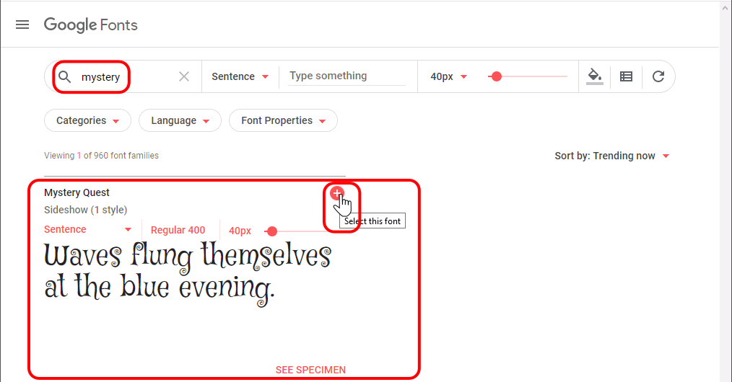

* Haga clic en la barra negra que se mostrará en la parte inferior de la ventana:

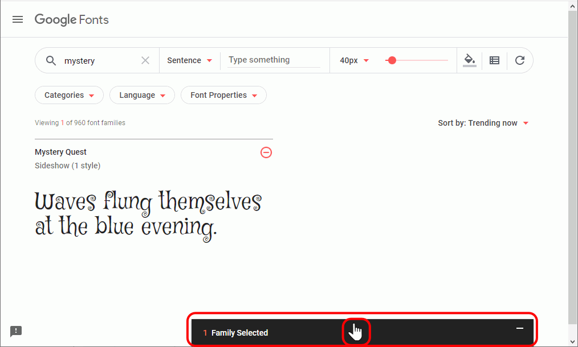

* Se mostrará el código a insertar como enlace a hoja de estilo. Personalmente, yo recomiendo hacerlo como regla-arroba @import, que se muestra en el punto siguiente, porque de esa manera se escribe todo en la hoja de estilo:

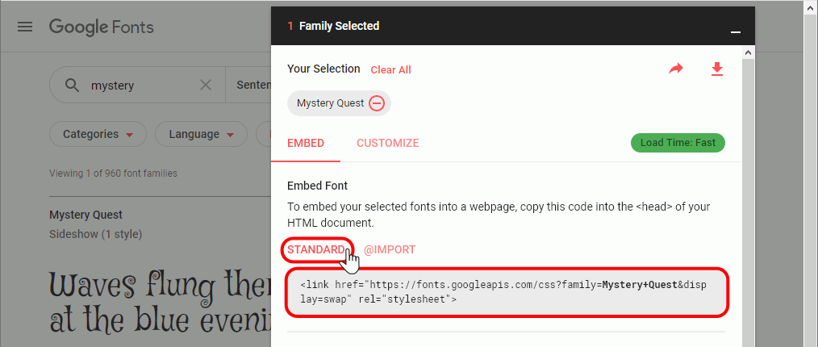

* Haga clic en @import y se mostrará el código a insertar como regla-arroba @import (recomendado):

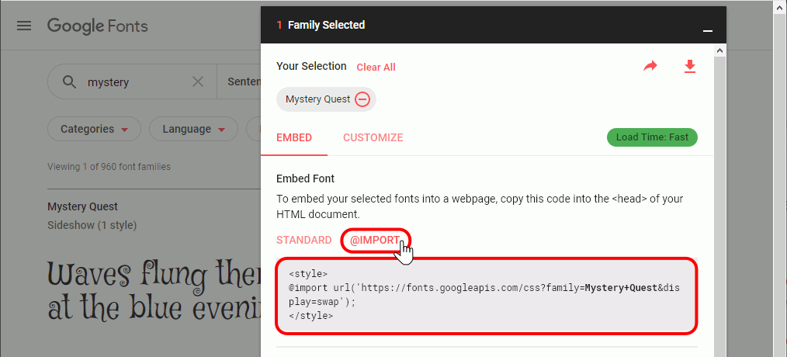

**Nota:**

* Por motivos de seguridad, Google Chrome y Firefox (a partir de la versión 26), obligan a que el contenido mixto activo se obtenga mediante https en vez de por http ([explicación en Mozilla Developer Network](https://developer.mozilla.org/es/docs/Seguridad/MixedContent#Contenido_Mixto_Activo)). Es decir, que si una página que se sirve por https (conexión segura) incluye elementos enlazados por http (conexión insegura), estos elementos no se descargan.

Se recomienda por tanto que el enlace a Google Fonts se haga mediante https en vez de http, por si en el futuro nuestra página, que enlaza a Google Fonts, se sirve mediante https.

**Descargar las fuentes de Google Fonts en formato WOFF2**

Cuando se descarga una fuente de [Google Fonts](https://fonts.google.com/), tan sólo se incluye la fuente en formato TTF. Para obtenerla en formato WOFF2 puede utilizar alguno de estos procedimientos:

* Actualmente (noviembre de 2019), la forma más sencilla es utilizar páginas como <https://canonicalized.com/local-font/>, que permiten elegir una fuente y descargar un fichero zip con la fuente en varios formatos (WOFF2, WOFF, TTF, EOT, SVG).

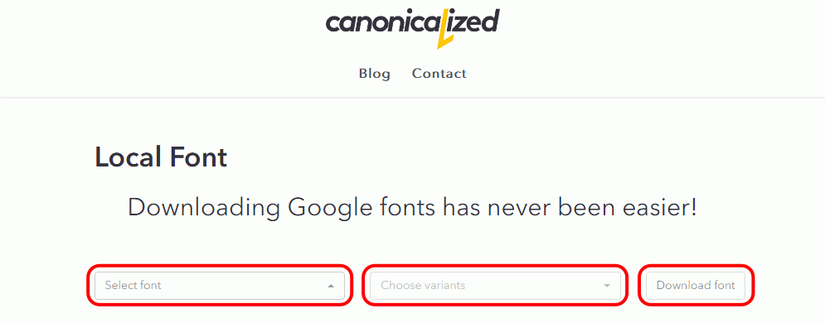

* Si la página anterior no está disponible, puede descargar de Google Fonts la fuente en formato TTF y convertirlas utilizando páginas como [Font Squirrel](https://www.fontsquirrel.com/tools/webfont-generator) o [Web Font Generator](https://www.web-font-generator.com/).
* Por último, también es posible descargar de Google Fonts una fuente en formato WOFF2, aunque el procedimiento es un poco laborioso:
  1. Seleccione la fuente haciendo clic en el símbolo **+**:



* 1. Haga clic en la barra negra que se mostrará en la parte inferior de la ventana:



* 1. Se mostrará el código a insertar como enlace a hoja de estilo. En la pestaña standard o la pestaña @import, seleccione y copie la dirección web **http://fonts.googleapis.com/css?family=...**:

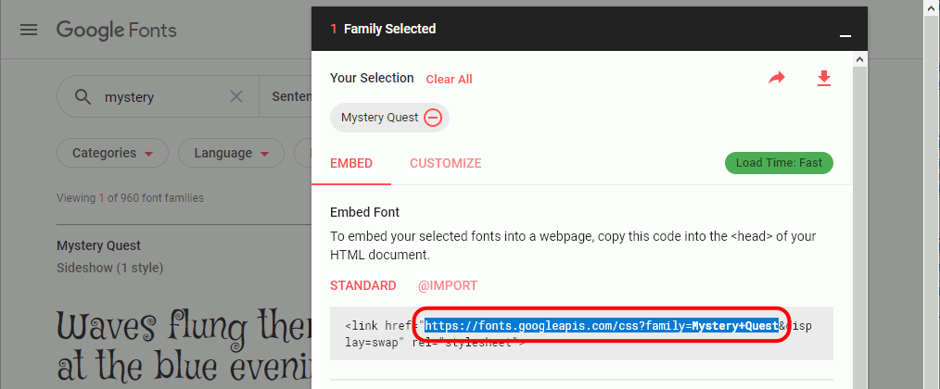

* 1. Pegue esa dirección en la barra de dirección del navegador y pulse **Intro**. Se mostrará un documento de texto en el que se puede encontrar la dirección web de un archivo woff2. Puede haber varias versiones de la misma fuente (en la captura el documento contiene dos enlaces a diferentes versiones de la fuente). Normalmente, la versión a descargar es la versión **latin**, pero si esa versión no contiene todos los caracteres necesarios (acentos, etc.), a veces es necesario descargar la versión **latin-extended** u otras. Copie la dirección web de la versión elegida.

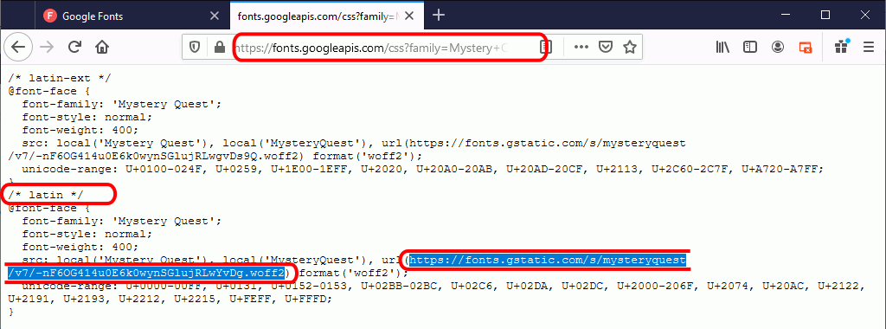

* 1. Pegue esa dirección en la barra de dirección del navegador y pulse **Intro**. Automáticamente, el navegador le dará la opción de guardar la fuente. Haga clic en Guardar archivo y en Aceptar:

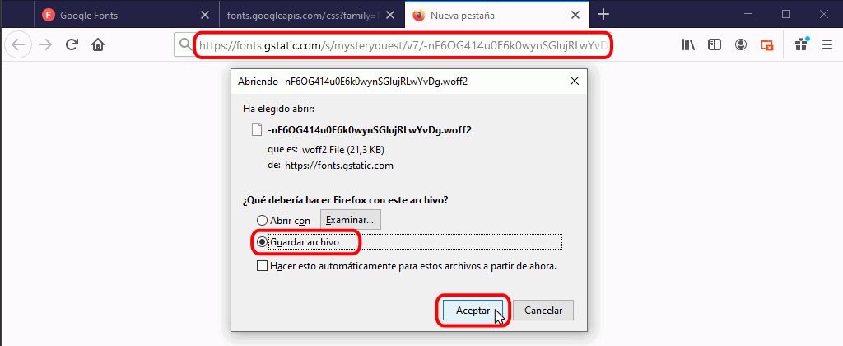

* 1. En la carpeta de descargas se mostrará el archivo woff2 descargado:

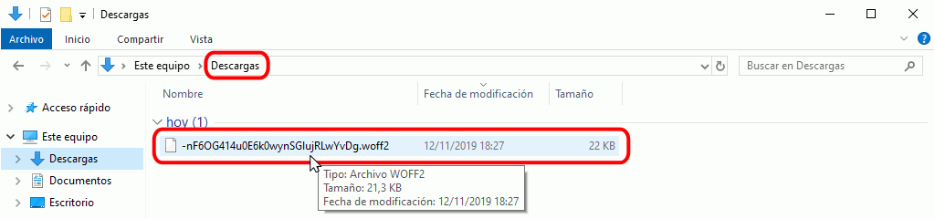

* 1. Cambie el nombre del fichero al nombre de la fuente para facilitar su uso posterior:

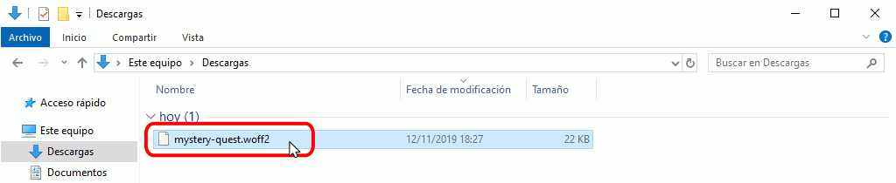

**Posición de @import en la hoja de estilo**

La regla @import debe escribirse al principio de la hoja de estilo, sin otras reglas delante, ni siquiera reglas @font-face, como muestran los siguientes ejemplos:

@import url("https://fonts.googleapis.com/css?family=Indie+Flower");

@font-face {

font-family: "Mystery Quest";

src: url("mystery-quest.woff2");

}

@font-face {

font-family: "Mystery Quest";

src: url("mystery-quest.woff2");

}

@import url("https://fonts.googleapis.com/css?family=Indie+Flower");